每日健康打卡帮助指南
友情提醒：请全体师生积极配合学校疫情防控工作，严格执行相关规定，如实填报健康信息。本次健康打卡同时提供微信企业号、电脑及APP在线填报，任选其一即可。
- 每日打卡入口
- 微信企业号（推荐方式）
- 在微信中，点击“通讯录”-“我的企业”-“南京中医药大学”，进入学校微信企业号。企业号已集成身份认证，在企业号内部切换业务系统无需二次登录。
- 点击“疫情防控”，进行在线填报。点击“每日打卡记录”，可以查看并导出个人的健康打卡数据。
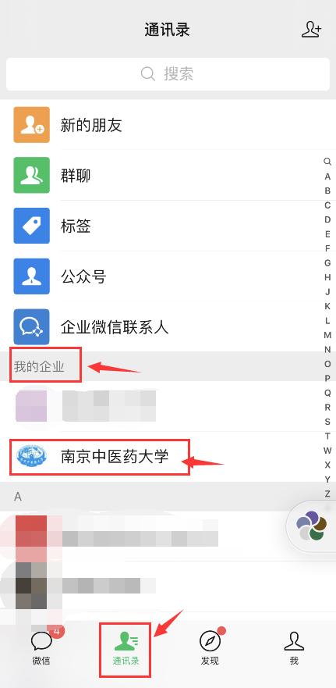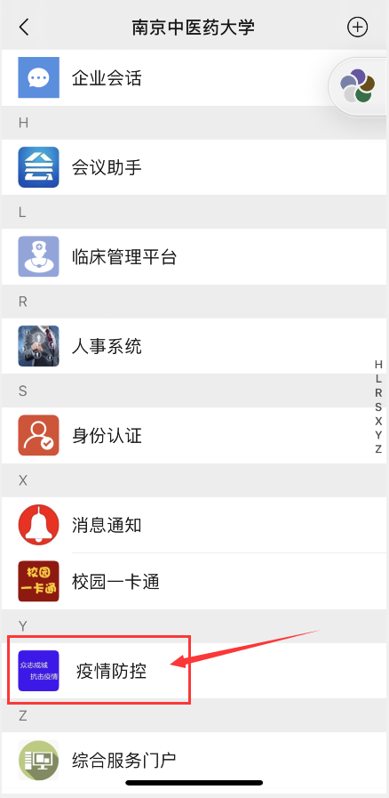

- 电脑端
- 访问校园综合服务门户（https://i.njucm.edu.cn），使用统一身份认证账号和密码登录。
- 选择菜单“服务”-“公共服务”-“每日健康打卡”，进入后进行在线填报。 点击“每日打卡记录”，可以查看并导出个人的健康打卡数据。
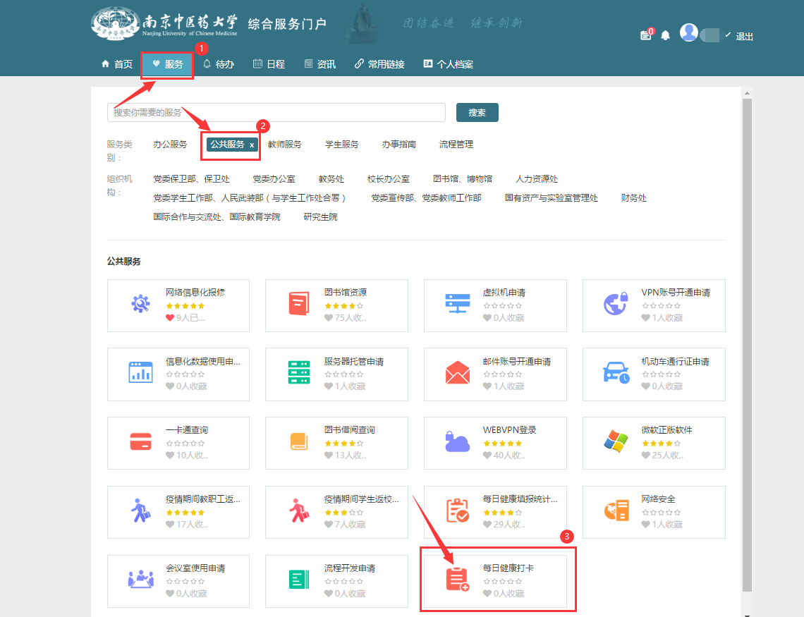

- “i南中医”APP端
- 打开“i南中医”APP，选择右下角“服务”，找到上方“公共服务”栏目中的“每日健康打卡”，进入后进行在线填报。
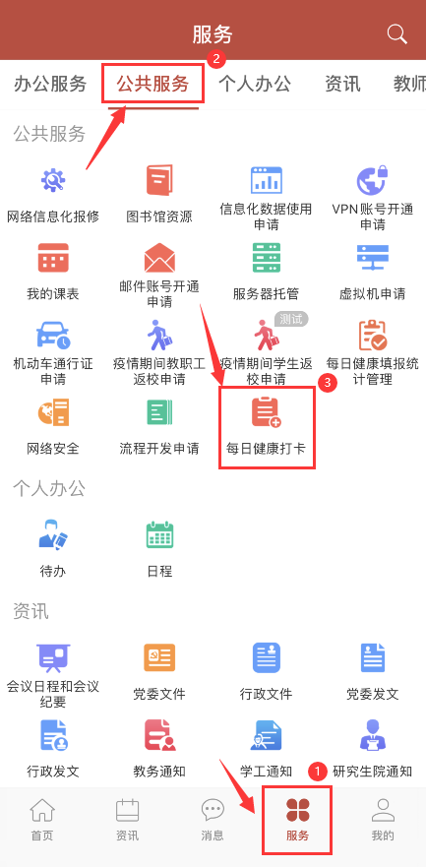
- 点击【登录】按钮登录后进入打卡页面。点击“每日打卡记录”，可以查看并导出个人的健康打卡数据。
- 常见问题
- 如何关注和绑定南京中医药大学微信企业号？
没有关注过南京中医药大学微信企业号的师生，可参考 南京中医药大学微信企业号关注和打开方法 进行关注和绑定。（https://its.njucm.edu.cn/2020/0206/c4051a60522/page.htm）

- 忘记统一身份认证的密码了怎么办？
如若忘记密码，可以点击统一身份认证页面的“找回密码”，通过预留手机号自助找回。如遇到手机号绑定信息不正确的情况，请联系网信办025-85811936修改，或加入QQ群“南中医统一身份认证服务群”（1038637234 ）在线咨询。

- 如何下载和使用i南中医APP？
没有下载过i南中医APP的师生， 可参考“i南中医”下载指南 进行安装和登录。 （https://its.njucm.edu.cn/2020/0209/c4051a60583/page.htm）。

- 在微信端进行每日健康打卡填报时，默认的姓名、学号不正确，或显示为无效信息？
由于登录时间过长，身份认证的系统数据可能会出现刷新错误。建议您关闭退出微信，重新进入后进行打卡。

